Министерство науки и высшего образования Российской Федерации

Федеральное государственное автономное учреждение высшего образования

«Пермский национальный исследовательский политехнический университет»

ПНИПУ

**Лабораторная работа**

**«Блоковый ввод-вывод»**

Выполнила:

студентка группы ИВТ-23-2Б

Сычева Евгения Андреевна

Проверила:

Доцент кафедры ИТАС

О. А. Полякова

2024 г.

Постановка задачи:

Сформировать двоичный файл из элементов, заданной в варианте структуры, распечатать его содержимое, выполнить удаление и добавление элементов в соответствии со своим вариантом, используя для поиска удаляемых или добавляемых элементов функцию. Формирование, печать, добавление и удаление элементов оформить в виде функций. Предусмотреть сообщения об ошибках при открытии файла и выполнении операций ввода/вывода.

Структура "Автомобиль":

* марка;
* год выпуска;
* цена;
* цвет.

Удалить все элементы, у которых год выпуска меньше заданного, добавить элемент в начало файла.

Скриншоты алгоритма, пропущенного через движок: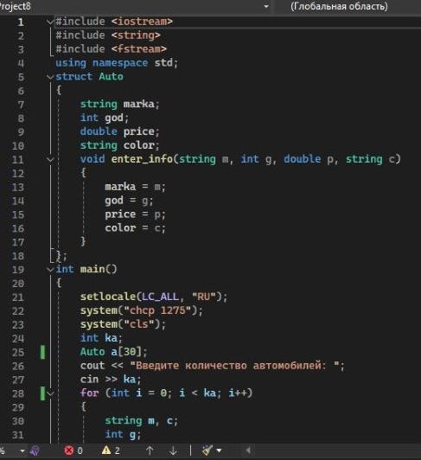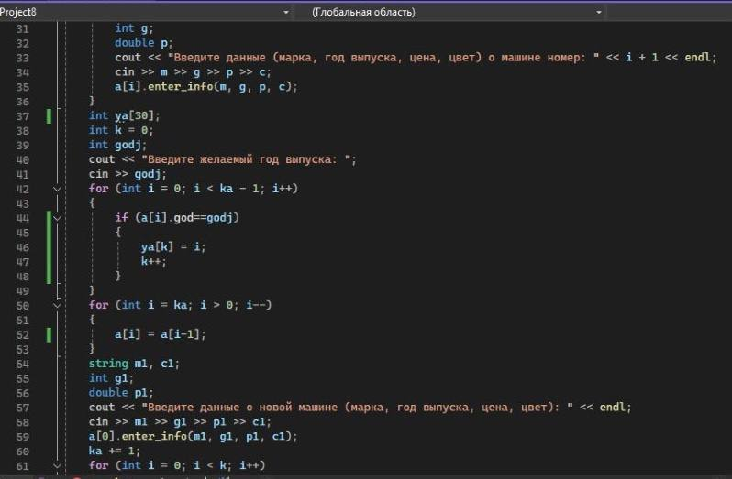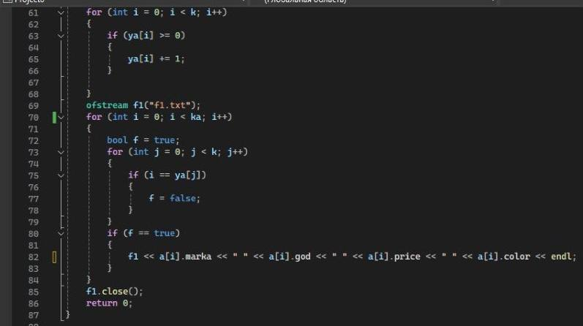

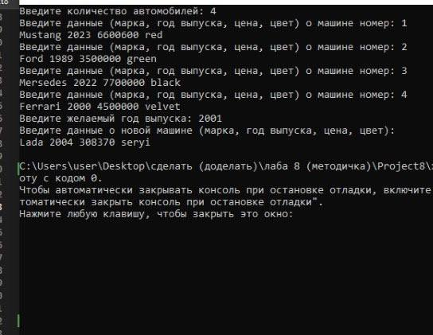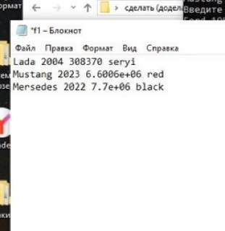

**Код алгоритма:**

#include <iostream>

#include <string>

#include <fstream>

using namespace std;

struct Auto

{

string marka;

int god;

double price;

string color;

void enter_info(string m, int g, double p, string c)

{

marka = m;

god = g;

price = p;

color = c;

}

};

int main()

{

setlocale(LC_ALL, "RU");

system("chcp 1275");

system("cls");

int ka;

Auto a[30];

cout << "Введите количество автомобилей: ";

cin >> ka;

for (int i = 0; i < ka; i++)

{

string m, c;

int g;

double p;

cout << "Введите данные (марка, год выпуска, цена, цвет) о машине номер: " << i + 1 << endl;

cin >> m >> g >> p >> c;

a[i].enter_info(m, g, p, c);

}

int ya[30];

int k = 0;

int godj;

cout << "Введите желаемый год выпуска: ";

cin >> godj;

for (int i = 0; i < ka - 1; i++)

{

if (a[i].god==godj)

{

ya[k] = i;

k++;

}

}

for (int i = ka; i > 0; i--)

{

a[i] = a[i-1];

}

string m1, c1;

int g1;

double p1;

cout << "Введите данные о новой машине (марка, год выпуска, цена, цвет): " << endl;

cin >> m1 >> g1 >> p1 >> c1;

a[0].enter_info(m1, g1, p1, c1);

ka += 1;

for (int i = 0; i < k; i++)

{

if (ya[i] >= 0)

{

ya[i] += 1;

}

}

ofstream f1("f1.txt");

for (int i = 0; i < ka; i++)

{

bool f = true;

for (int j = 0; j < k; j++)

{

if (i == ya[j])

{

f = false;

}

}

if (f == true)

{

f1 << a[i].marka << " " << a[i].god << " " << a[i].price << " " << a[i].color << endl;

}

}

f1.close();

return 0;

}

**Блок-схема алгоритма:**

**Вывод:**

Программа работает исправно,